Uitnodiging

Workshop Privacy, Zorg en Internet
IRMA workshop
1 oktober, 19.00 – 21.00, Wijkboerderij Nieuwland Zeldertsedreef 1, Amersfoort

Dinsdag 1 oktober is er een bijzondere workshop in Wijkboerderij Nieuwland over Privacy, Zorg en Internet.

De workshop is onderdeel van een verkenning voor de ontwikkeling van een E-community in Nieuwland, die preventie, zelfhulp, en lichtere zorgtaken op wijkniveau faciliteert. Zie toelichting (blauw kader) hieronder en de bijlage.
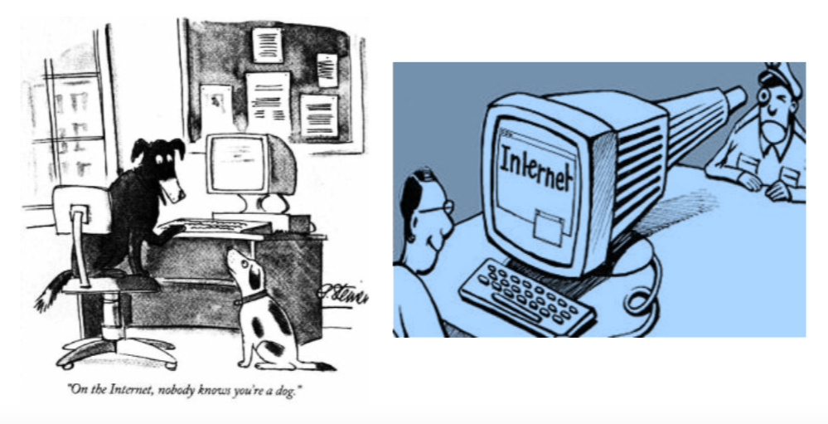
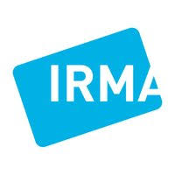
In de workshop wordt stilgestaan bij de privacy risico’s verbonden aan zorg gerelateerde digitale hulpmiddelen en wordt hiervoor een oplossing (IRMA) geboden.

IRMA is een app die het mogelijk maakt om (een of meerdere aspect van) de identiteit van personen te controleren zonder de gegevens aan de website te verstrekken. Partijen die het verstrekken van persoonlijke informatie als verdienmodel hebben wordt hiermee de wind uit de zeilen genomen. De IRMA app maakt het mogelijk om aan een wijkplatform ‘besloten’ functies toe te voegen of anoniem vragen te stellen of antwoorden te geven. De App checkt hierbij bijvoorbeeld je leeftijd, of je in de wijk woont, of je naam voorkomt op de lijst geautoriseerde personen, of je een VOG of BIG registratie hebt.

In Nieuwland willen wij een aantal kleine experimenten (besloten functies ontwikkelen) met de IRMA app gaan doen. Het gaat hierbij om experimenten die nauw aansluiten bij de behoeftes in de wijk en die zaken mogelijk maken die nu vanwege privacy redenen niet mogelijk zijn.

De workshop wordt gegeven door De Waag en is onderdeel van het DECODE programma.
De verkenning voor de ontwikkeling van een E-community in Nieuwland is onderdeel van het SamenBeter programma voor het ontwikkelen van vitale wijken.

Het digitale wijkplatform (de E-community) is hierbij de centrale ingang in de wijk via welke je alles vindt wat je nodig hebt of wilt delen ten aanzien van zorg en welzijn in de wijk.

Je gaat naar het wijkplatform om je te oriënteren op welke zorg er in de wijk geboden wordt (sociale kaart), maar ook om contacten te leggen en informatie uit te wisselen met mensen die met dezelfde uitdagingen te maken hebben, ervaringsdeskundigen en professionals (vraagbaak, chatfunctie) om te zien welk activiteiten er in de wijk georganiseerd worden (vitaliteitsagenda) en van welke diensten/producten je gebruik kunt maken (vitaliteitsmarkt).

Het is niet zo dat alle informatie op een website wordt geplaatst, maar dat de verschillende websites en digitale toepassingen die er al zijn op een slimme, drempelloze en veilige manier met elkaar worden verbonden. Hierbij wordt zowel de privacy van de bezoeker als de kwaliteit van de informatie, diensten en toepassingen gewaarborgd.

De fysieke component van het wijkplatform is de inloop-en ontmoeting in De Herberg en De Wijkboerderij en andere plaatsen waar mensen samenkomen.

